目 录
摘要 I
Abstract II
1 绪论 1
1.1 课题研究背景 1
1.2 研究的目的和意义 2
2 本系统所用技术及开发工具 3
2.1 系统开发的相关工具和技术 3
2.1.1 JSP 3
2.1.2 SQL语言 3
2.1.3 开发环境Eclipse 3
3 系统分析 5
3.1 系统分析的工作步骤 5
3.2 功能需求分析 5
3.3 性能需求分析 5
3.4 软件及硬件的环境要求 5
3.5 系统的可行性分析 6
3.6 系统架构分析 6
3.6.1 本系统架构 6
3.6.2 系统总体结构图 7
3.6.3 系统流程图 8
3.6.4 数据流程图 10
3.7 系统用例分析 10
3.7.1 用例模型 10
3.7.2 考试管理系统时序图 11
4 系统实现 14
4.1 数据库设计 14
4.1.2 数据库物理结构设计 14
4.2 主要功能模块实现 16
4.2.1 登录模块 16
4.2.2 系统整体界面设计 17
4.2.3 管理员管理模块 17
4.2.4 老师管理模块 19
4.2.5 学生考试管理系统模块 20
5 系统测试 22
5.1 系统测试 22
5.1.1 界面测试 22
5.1.2 功能测试 22
5.2 网站测试 23
5.2.1 登录测试 23
5.2.2 考试管理系统测试 23
5.2.3 管理与维护测试 23
5.3 测试用例 24
结论 26
致谢 27
参考文献 28

1 绪论

1.1 课题研究背景
考试测评是教育教学中的重要环节之一。在教育的教学评估方面，通过考试的成绩测评是衡量教学和学习成果的一个重要途径。利用考试管理系统测评系统，学校的老师可以及时对学生的学习情况进行了解，根据实际情况进行查缺补漏。同时也可以对教学的效果进行评测，通过考试管理系统可以改善，提高学校的教学水平，学校的学生通过考试测评结果可以发现自己在学习的过程有那些薄弱环节，及时掌握自己学习内容，从而有目的地进行学习。另外一点，考试管理系统也是衡量个人掌握学习能力的工具，是进行人才筛选和技能选拔的重要检测工具。
在我国，考试管理系统已经形成并存在了几千年。千百年来人们在使用考试管理系统的过程中都采用传统的手工纸质命题答题的考试管理系统方式。传统的考试管理系统方式，一般分为如下步骤：
（1）人工出题，由老师或者教研机构组织资深教师进行命题，形成试卷；
（2）设定考试的时间地点，并进行考场安排组织学生进行答题收卷；
（3）学校组织力量进行人工阅卷；
（4）进行学生成绩录入汇总。
高校的不断扩招和各种新兴专业的出现，使得考生的数量的日益增加，教育工作者进行组织考试准备的工作量日益繁重，组织进行考试的效率就变得非常低下。同时命题的方式还是遵循传统的手工命题的方式来进行。这样就会造成老师的主观性太强，人为性因素的影响使得考试方式不能与现代的信息进行有效的结合。
随着信息化技术在学校的不断发展和完善。现在学校内部计算机网络日益强大完善及教育工作者学历的提升，这样就迫使考试管理系统的技术手段和考试管理系统方式也随之发生改变，考试管理系统从传统的纸质考试管理系统变为依赖计算机技术辅助性质的考试管理系统，在线网络考试可以通过利用网上考试题库来进行组合成一套试卷，这样考试时间安排及考生管理等工作变得更加方便。
同时它又可升级为依托计算机技术的在线智能考试管理系统。互联网技术在线考试管理系统是基于网络，考试管理系统人员能够不限制特定的场所和地点，都可以安排参加考试。从而使得考试管理系统变得灵活多变。而自动组卷，进行有限的自动评分和试卷分析通过对历年的考试情况和个别学生的薄弱环节进行重点巩固，组合生成符合学生当前测试情况的试卷。这样就大大的减轻了教师的工作强度，提高老师的工作效率，同样引导老师的工作核心到教学中来。实现了真正意义上的基于计算机技术的现代化教育教学管理模式。

1.2 研究的目的和意义
在教育教学的过程中，传统的考试流程一般经过人工出题、组织人力物力安排考试、组织人员进行阅卷、进行考试成绩的统计、分析工作等重要繁杂的环节。显然，随着计算机技术发展和完善、社会要求的不断提高以及培训机构发展的促进作用等的影响。传统校园考试的形式和题型发生着剧烈的变化，这样就使得依托于现代计算机技术的网上考试系统逐渐代替传统的手工出卷的考试形式，逐渐成为考试形式的主流形式。让考试命题的环节更加科学、精简，同时出题规则变得更加合理并且透明性得到了日益提高。
校园WEB考试系统可以解决许多现实应用中的问题：
1. 提高考试透明度：考生完成考试后，就可以查看自己客观分成绩并根据试卷进行及时的差缺补漏。
2. 随时进行考试：不同的考试项目可以由题库随机生成试卷，省去了考试准备的繁琐细节，可以随时进行一次考试检查。

2 本系统所用技术及开发工具

2.1 系统开发的相关工具和技术
系统进行开发过程中，使用了SSH集成框架和开发工具MySQL。数据库程序设计语言为SQL，下面将简单介绍下它们。

2.1.1 JSP
1、将网页生成的内容和显示分离
利用基于Java的J2EE的JSP技术，前端页面设计人员利用HTML和XML设计显示表格和数据的展示效果，然后通过HBuilder工具做设计，经由JSP和JavaScript技术来设计页面上的动态校验（例如校验登录用户名和密码不能为空，密码前后内容不一致，类型的正误判断），通过CSS样式来管理页面的布局以及展示页面风格。
通过业务逻辑都封装将其在JavaBean组件中，所有的JavaBean组件都在服务器端运行。
2、可重用化组件
在规范化的设计过程中，可重用设计是一个比较重要的部分，开发人员能够进行交换和共享编写的组件，这样可以节省开发成本，同时也提高了软件开发的效率，因为JSP页面对代码对可重用性有很高的依赖性，再加上Java本身就存在跨平台等特性，使得可重用化组件易于实现。
3、采用标识
在大型的软件开发过程中有着严格的分工合作关系，不可能每个程序员对每种技术都能够全面掌握，也就是说在页面开发的前端工程师对页面设计非常熟悉，但对脚本语言可能并不是很擅长，所以在开发的过程通过使用标识符就可以完成工作。也就是说复杂的脚本语言通过封装成一个个标识符，设计人员在页面放置标识符就达到了同样的目的。
4、适应平台
Java语言具有跨平台的特性，所以几乎可以适用于任何有JDK的平台，具有很好的可移植性。

2.1.2 SQL语言
SQL的总称是“结构化查询语言(Structured Query Language，SQL)”，它是一种特殊目的地编程语言，是一种数据库查询和程序设计语言，IBM公司最早使用在它们开发的数据库系统中。

2.1.3 开发环境Eclipse
Eclipse是一个跨平台开源集成开发环境（IDE）。开始主要用来进行Java语言的开发，目前也有许多人通过插件将其作为C++、Python、PHP等其他语言的开发工具。
Eclipse本身是一个框架平台，由于众多插件的支持，使其拥有了较好的灵活性，于是众多软件开发商以Eclipse为框架开发自己IDE。以插件形式添加于它的核心之上。Eclipse存在的基本内核有：图形，Java开发环境插件，插件开发环境。

3 系统分析

3.1 系统分析的工作步骤
首先，要明确网上考试系统要解决的问题是什么，该如何解决。进而提出系统的需求。通过对需求的分析决定使用的技术手段，对技术手段进行分析估算，开发中会遇到的问题进行整理，最后通过有效途径进行解决。

3.2 功能需求分析
校园考试系统由主观题和客观题两部分组成，客观题主要由选择题呈现，内容包括单选题和多选题。主观题可以分为简答题，填空题，描述题等等。校园考试管理系统应实现如下基本功能：
（1）账号添加：系统管理员对考试人员进行添加，可以让合法的考生进入系统；
（2）考试人员管理：管理员对系统考试人员增加、修改、删除等系列操作；
（3）题库管理：管理员和老师对考试系统题型和题库的管理，基本包含试题的逐一添加、修改、删除和查询等的实现；
（4）试卷的生成：通过对试题的难度、题型，以及各个题型的数量这些信息作为参数，从试题库里随机抽取试题从而自动生成一套试卷；
（5）学生考试：管理系统控制这整个考试系统管理流程，系统可以对考生的考试时间进行实时控制，考生需要在规定的考试时间内交卷；
（6）计算机自动阅卷：考生提交试卷后，系统自动对客观试题进行判断对错和评分功能，主观题目前还需要阅卷老师进行手工进行批阅，阅卷老师批阅主观题后，给出分数并评价，最后计算机自动计算每个考试人员的成绩，并将成绩提交于考生成绩数据表；
（7）校园考试系统应具备非常好的人机界面，界面要简洁美观，让用户一种轻松愉快的感觉。同时注重考试环境的安全性。并且能够满足多个用户同时在线考试的要求。

3.3 性能需求分析
（1）操作性：考试系统必须拥有操作简单的特征，让使用者不需要花费过多时间学习就可熟练操作该考试系统。简而言之就是要具有良好的操作可行性；
（2）故障率降低：网上考试系统需要具有较低的软件逻辑错误，从技术上讲，故障应保持在年故障率2次以下，不能存在无法解决的问题故障；
（3）可维护性考虑：考试系统应该安全可靠，它能够进行自动备份和进行数据容错处理、负载均衡等功能。从而保证系统在遇到不可避免的较大的故障后，进行数据恢复来保障己保存的数据不丢失；
（4）可扩展性能分析：在对考试系统增加功能模块时，不能影响之前的系统流畅运行使用；
（5）响应时间：系统应该具有高并发性且响应时间都应达到很低的毫秒级；
（6）安全性能分析：网上考试系统需要具有很高的安全性能。

3.4 软件及硬件环境要求
考试系统在使用过程中的软硬件环境要求：
1．处理器：正常要求奔腾双核2.0以上处理器。
2．内存：至少1G。
3．操作系统：windowsXP、windows7及以上版本。
4．数据库：MySQL
5．软件进行的开发环境：Hbuilder、Eclipse。
6．网络服务器：Tomcat。

3.5 系统的可行性分析
1、经济上的可行性
系统的开发设计应该遵循开发时的成本远小于获得的经济利益。这是开发者的基本考虑因素也是投资者的硬性要求。我们使用的Java语言是一种完全开源且免费的，同时系统开发周期较短，这样使得开发成本较低。我们得到的回报是很丰厚的，系统的开发有效的提高了考试的管理效率，使老师的工作量得以减少，从整体上促进了学生学习的主动性和积极性。给教育机构带来了立竿见影的效益，经过充分论证在经济上是可行的。
2、技术上的可行性
系统是利用Java技术来实现的，Java语言经过多年的发展无论在安全上还是性能上来讲都已经非常成熟。同时当系统的设计过程中遇到问题后也可以通过各种途径得到帮助解决。这就论证了在技术上完全是可行的。
3、用户的认可性
网上考试管理系统是用来在校园中内部考试的，使用者拥有很高的学历，他们相对年轻，对新知识和技能的学习非常快，这样在使用上是没有障碍的。

3.6 系统架构分析

3.6.1 本系统架构
网上考试管理系统采用基于J2EE的三层体系结构。
结构如图3-1。

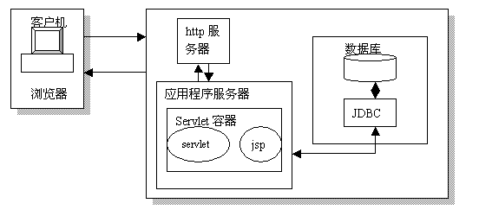
图3-1 考试管理系统系统三层体系结构

3.6.2 系统总体结构图
系统分析设计中，可以得出系统的功能目标及需求，根据系统的功能目标可以详细的设计出系统的总体结构，也就是所说的系统的功能模块。设计出系统的总体结构如图3-2所示。
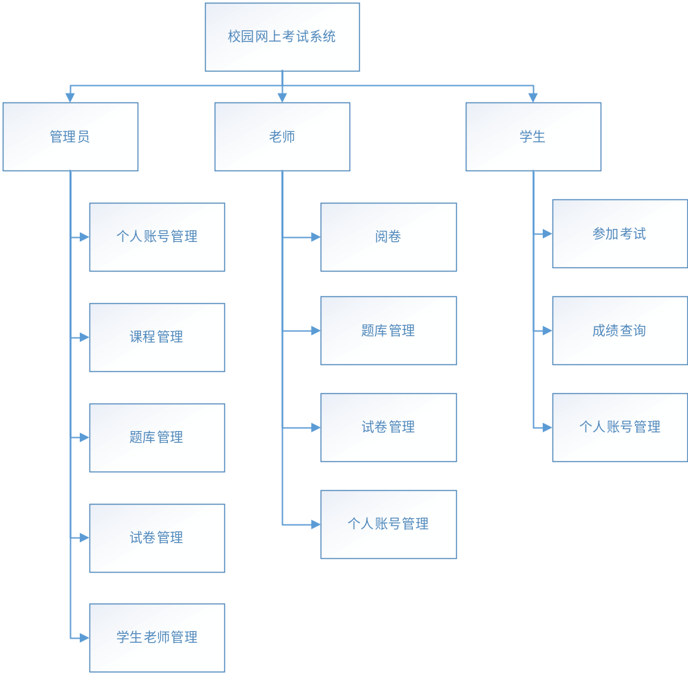
图 3-2 系统的总体结构图
管理员的可以对自己的账号进行密码修改的操作，同时可以管理课程、题库、试卷及老师和同学的信息。包括管理员对老师和学生账号的添加删除和修改，以及对在线考试试题的修改等功能。
老师主要负责对试卷的管理，包括题库、试卷的管理，同时主要负责批阅试卷的责任。其中题库管理模块包括课程的基本属性设置、老师进行组卷、系统自动生成试卷、删除试卷、查看试卷五个模块。
学生可以通过系统进行在线考试、成绩查阅及个人账号更改的操作。

3.6.3 系统流程图

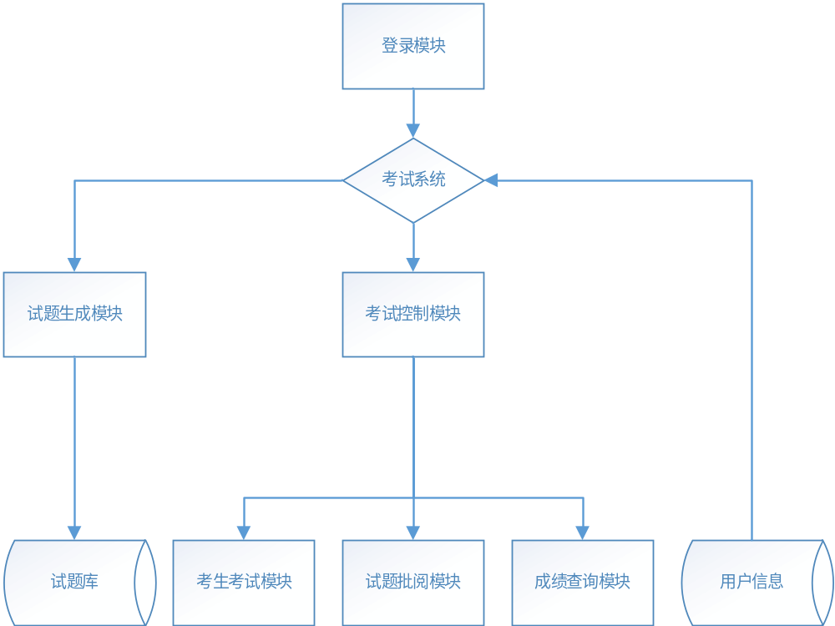
图 3-3 系统流程图

3.6.4 数据流程图
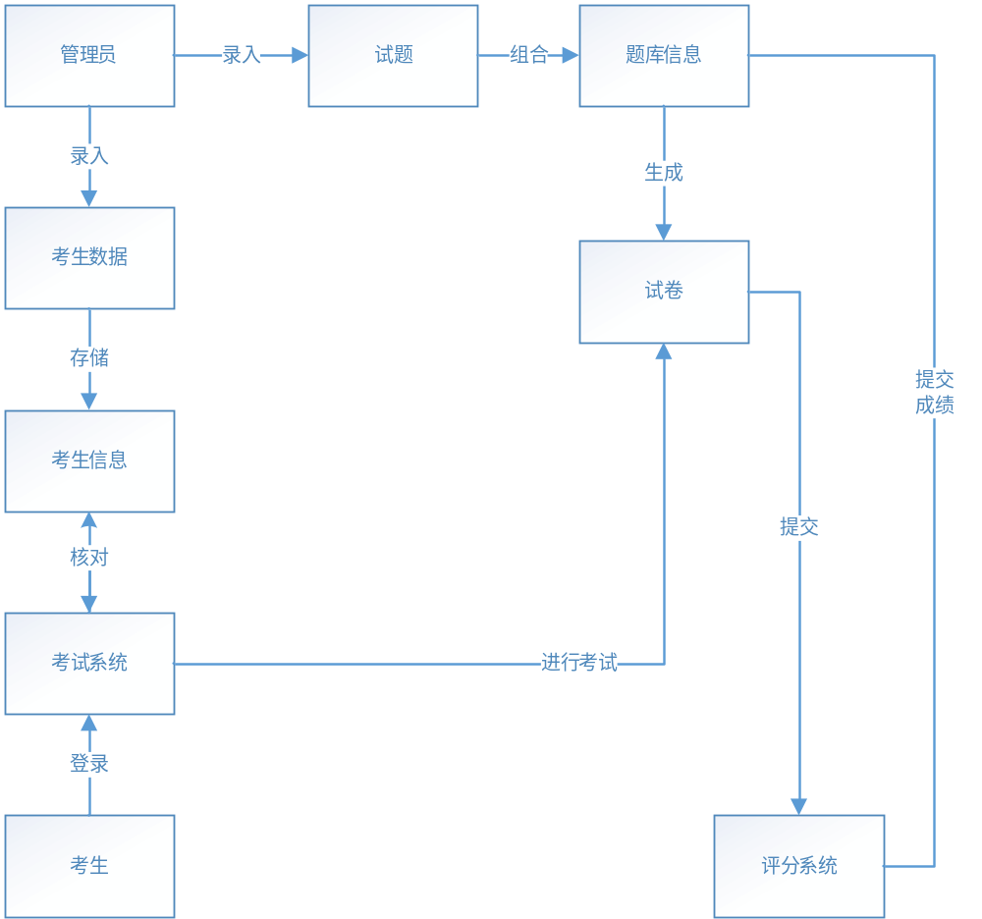
图3-4 数据流程图

3.7 系统用例分析

3.7.1 E-R模型
采用E-R图（实体-关系图）的方法来进行数据结构分析与实现. E-R图设计方法是通过E-R图来描述现实世界信息结构与的DB设计方法, E-R图由实体、属性、联系三部分组成。

图3-5 E-R图 基本图形

考试系统最主要E-R图如图3-6，图中实体的属性是重要的部分。

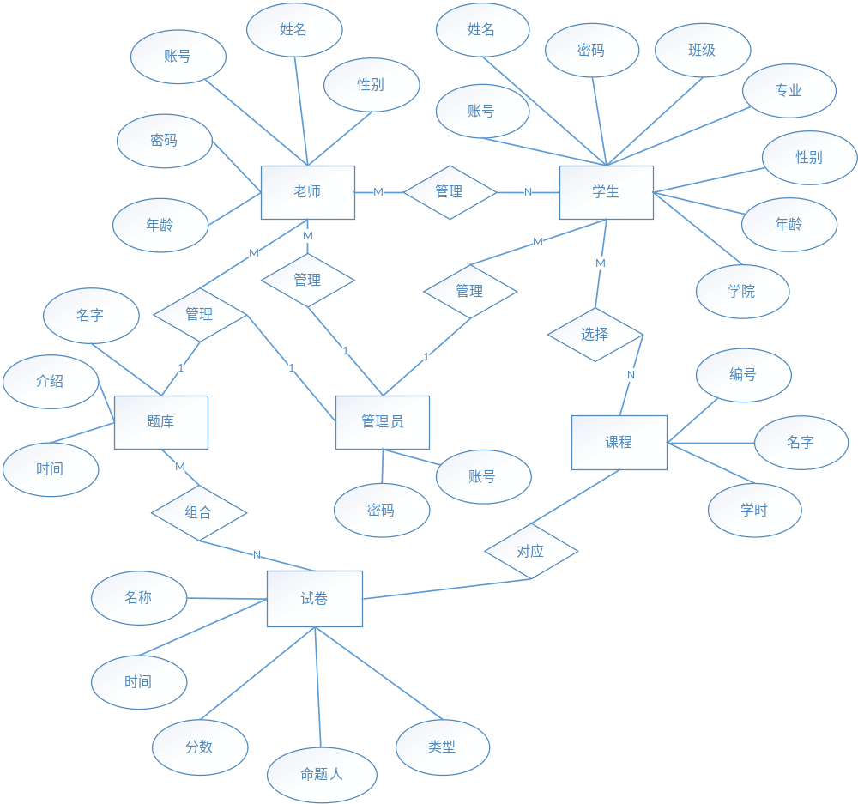
图3-6系统E-R图
通过对校园考试体系的需求进行分析，我们可以知道系统由三个参与者：学生（student）、老师（teacher）、管理员（Administrator）。
对这三个参与者的描述如下：
（1）管理员角色主要职责；管理老师和学生的账号信息，进行考生报名，监督老师及考试管理系统的运作；
（2）老师角色职责：进行题库的添加、删除操作。维护题库的正确性。进行试卷出题及组卷。评阅考生主观题的分数，对考试的情况进行统计分析等；
（3）考生角色职责：进行登录考试，查询考试成绩。

3.7.2 考试管理系统时序图
在UML图中，校园系统的动态行为模型可以用交互图来进行描述（包括时序图和泳道图）。时序图（Sequence DIagram）是UML用以描述按照时间顺序对给定的场景中相互协作对象之间消息传递的视图。同时也显示了对象之间的交互作用。
（1）校园考生活动时序图用来描述考生参加考试时的全过程的时序图，如图3-5所示；
（2）老师活动时序图用来描述教师组织考试规划系统全过程的时序图，如图3-6所示。
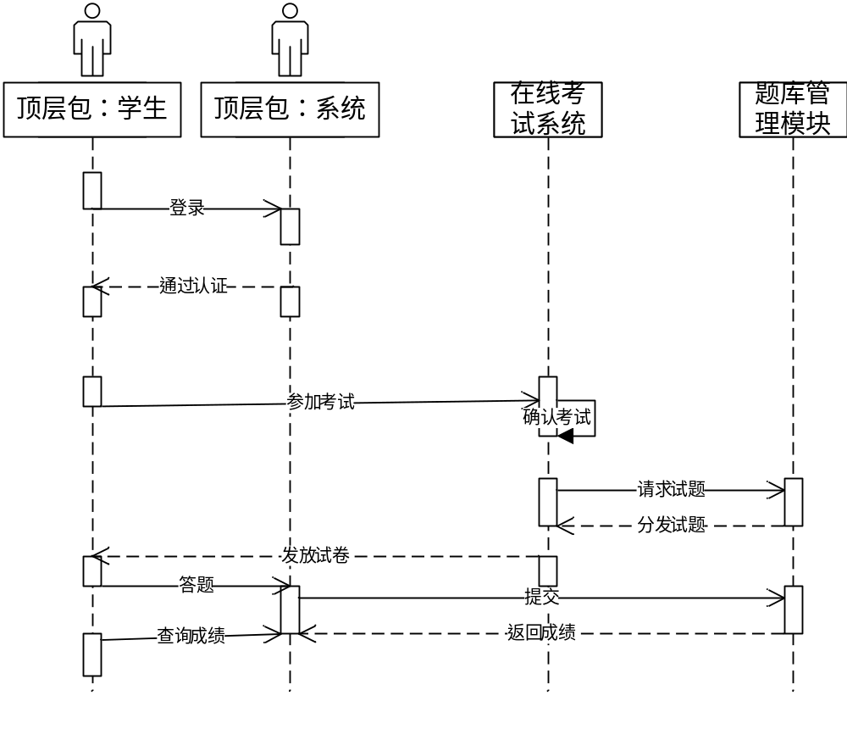
图3-5考生活动时序图
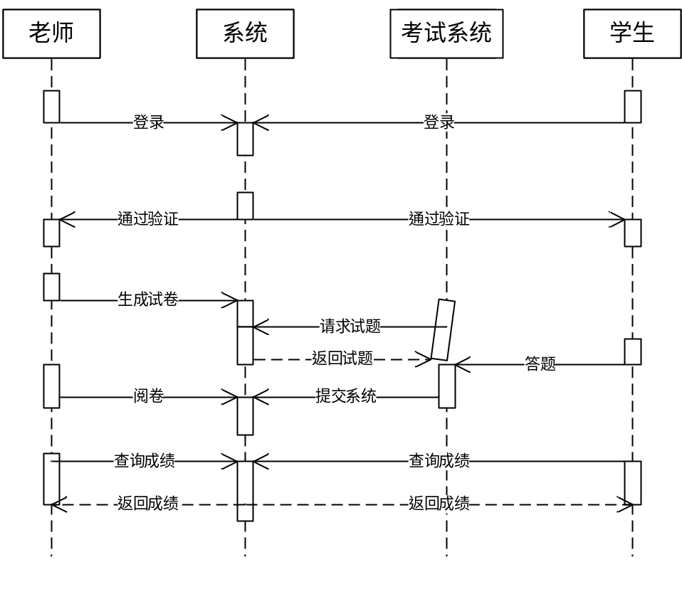
图3-6教师（管理员）活动时序图

4 系统实现

4.1 数据库设计
数据库设计分析方法是WEB应用程序开发的相当重要部分。本章会详细介绍本系统的数据库设计模型。

4.1.1 数据库物理结构设计
以下介绍系统主要数据表的结构：
1、学生信息表结构
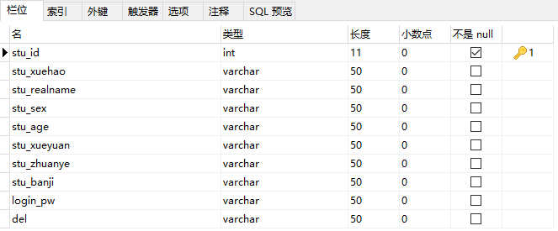
图4-4学生信息表结构
2、教师信息表结构
教师信息表是用来保存教师信息的。主键为id，序列生成。
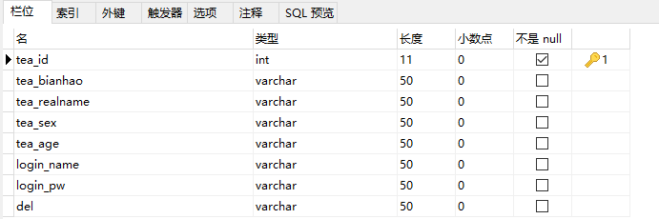
图4-5老师信息表结构

3、课程信息表结构
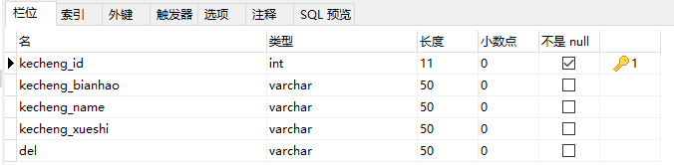
图4-6课程信息表结构
4、题库试题表结构
题库试题表是用来保存题库试题信息的。主键为id，序列生成。
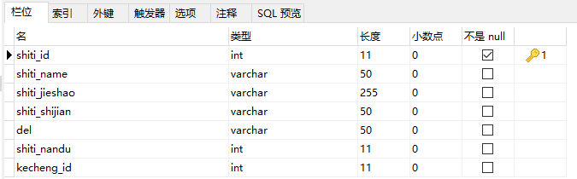
图4-7试题信息表结构

5、试卷信息表结构
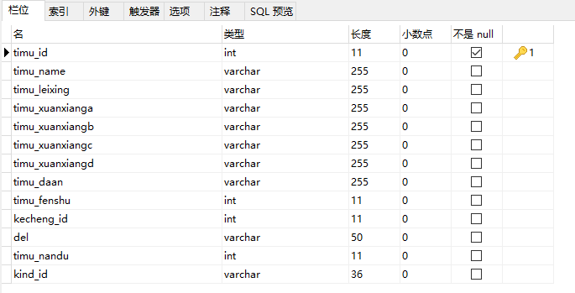
图4-8试卷信息表结构
6、考试信息表结构
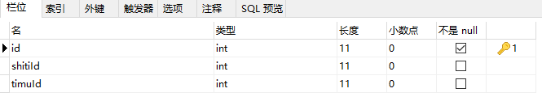
图4-9考试信息表结构

4.2 主要功能模块实现

4.2.1 登录模块
系统的登录流程如下：
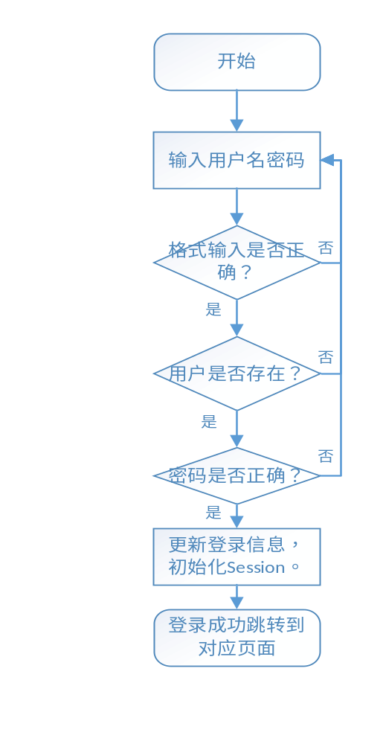
图4-10登录流程图
登录模块根据登录角色不同需要验证的信息有登录账号和登录密码。无论登录的是老师还是学生，他们的审核流程都是一样的，系统根据他们的角色不同，读取不同的数据表，然后跳转到不同的页面。登录者输入的登录信息经过验证后，将登录者信息保存到Session中，再跳转到各个对应的页面。
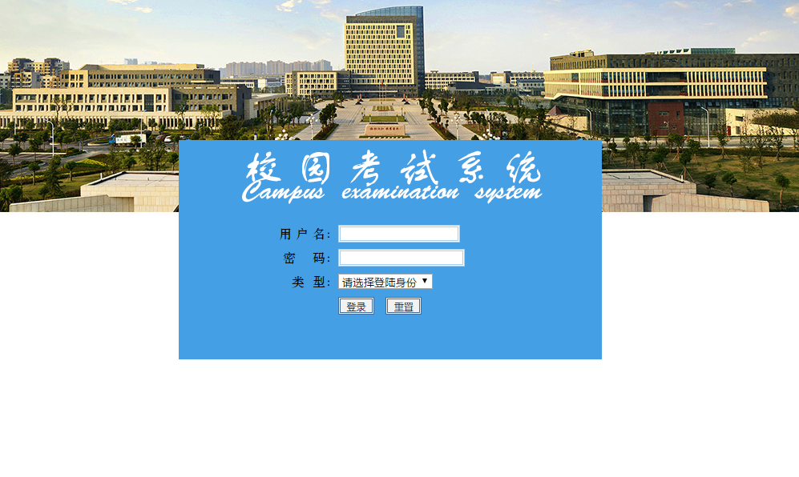
图4-11登录页面

4.2.2 系统整体界面设计
系统界面是前端设计中非常重要的部分。设计美观、使用方便的界面可以吸引更多使用者，使产品能够更快的进入市场。界面如图4-12所示。将系统导航放在左侧，功能与系统总体结构图中的功能项之间相互对应。
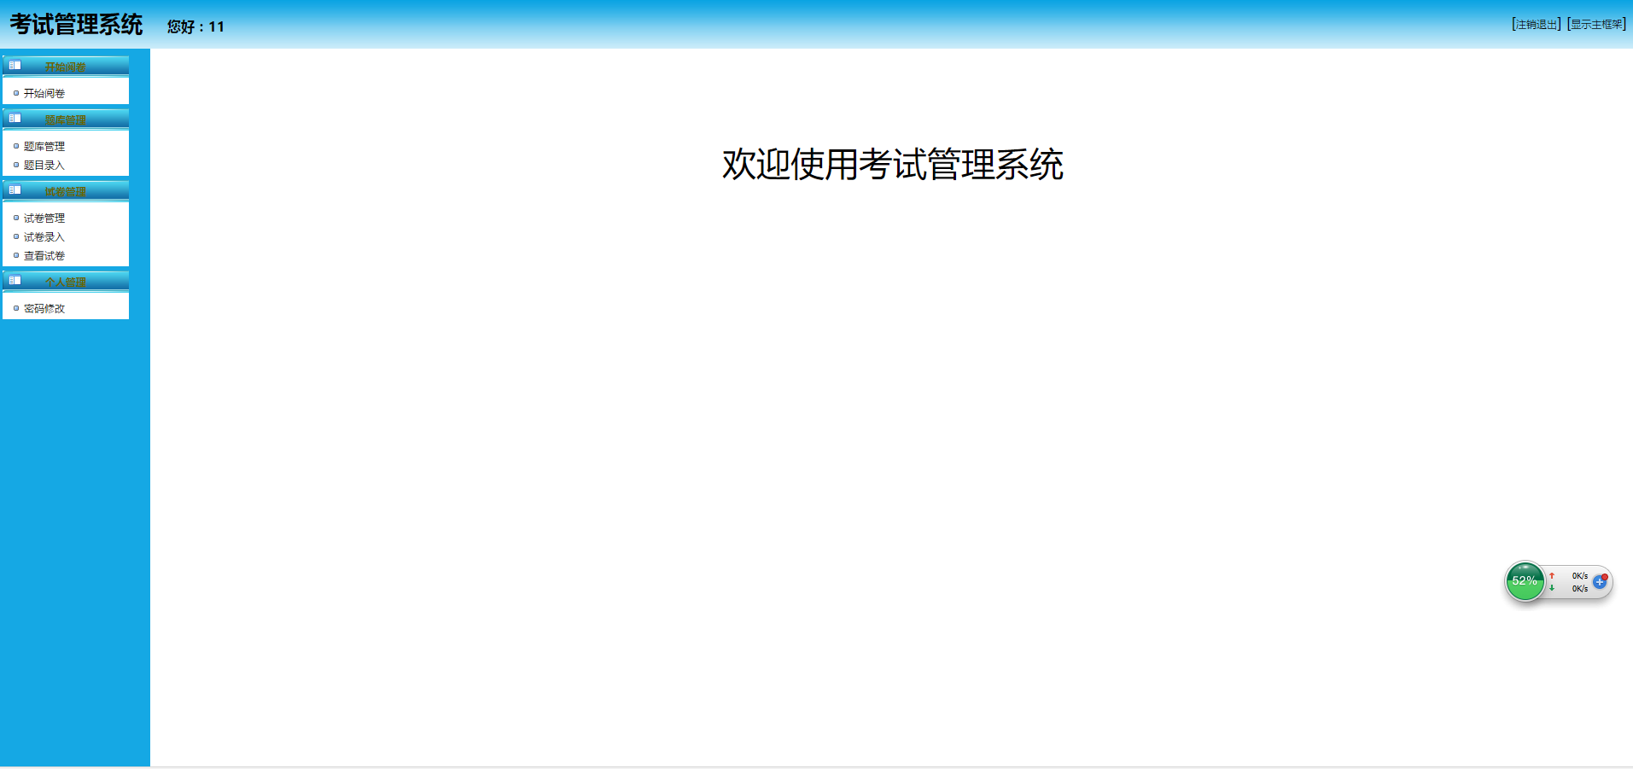
图4-12教师管理主页面的设计

4.2.3 管理员管理模块
管理员拥有系统的最高权限，也称为超级管理员。在本系统中管理员负责老师和学生的信息管理、课程管理、题库管理、试卷管理等工作。
1、课程管理界面如下图4-13、图4-14。
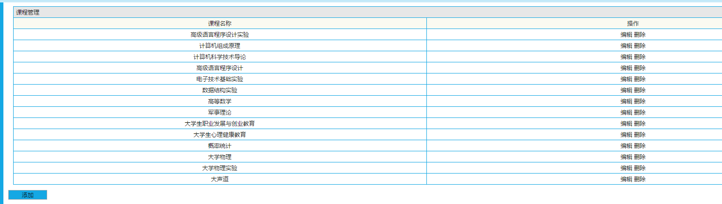
图4-13课程管理界面1

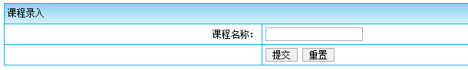
图4-14课程添加页面2

2、其中题库的管理功能是考试管理系统非常重要的功能，也是题库管理人员使用的比较多的页面。题库管理主要功能包括题库试题的显示、检索、编辑、添加和删除。
试题的界面如图4-15、图4-16：
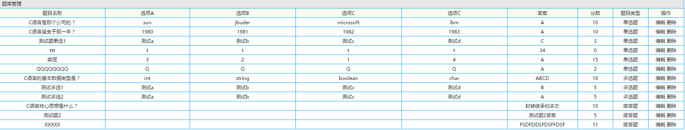
图4-15试题页面

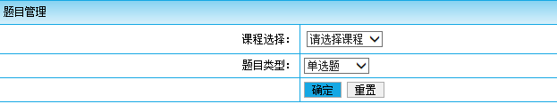
图4-16试题添加页面

3、试卷管理模块在管理试卷前，需要收集在线考试人员对试卷的要求信息。
试卷设置的页面如图4-17、图4-18、图4-19。
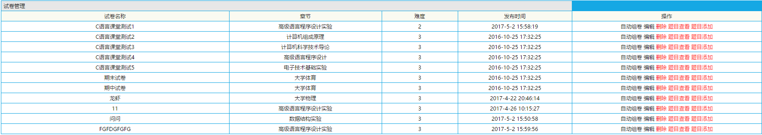
图4-17试卷管理界面

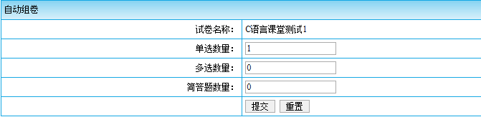
图4-18试卷添加界面

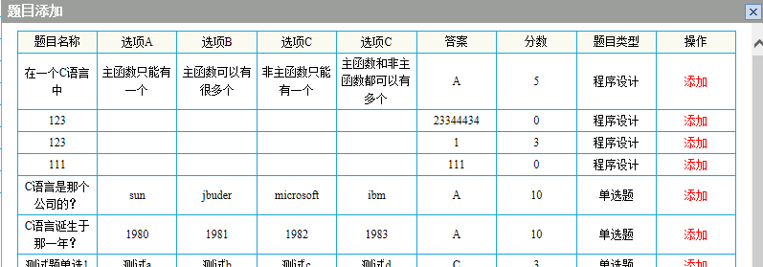
图4-19试题添加页面

4.2.4 老师管理模块
老师的管理模块主要分为阅卷、题库管理、试卷管理、和个人管理模块。相比较管理员的权限小很多。其中，题库管理和试卷管理的界面如图4-15、图4-16、图4-17、图4-18、图4-19。
阅卷管理如下图4-20、图4-21所示，选择学生和试题进行批阅。
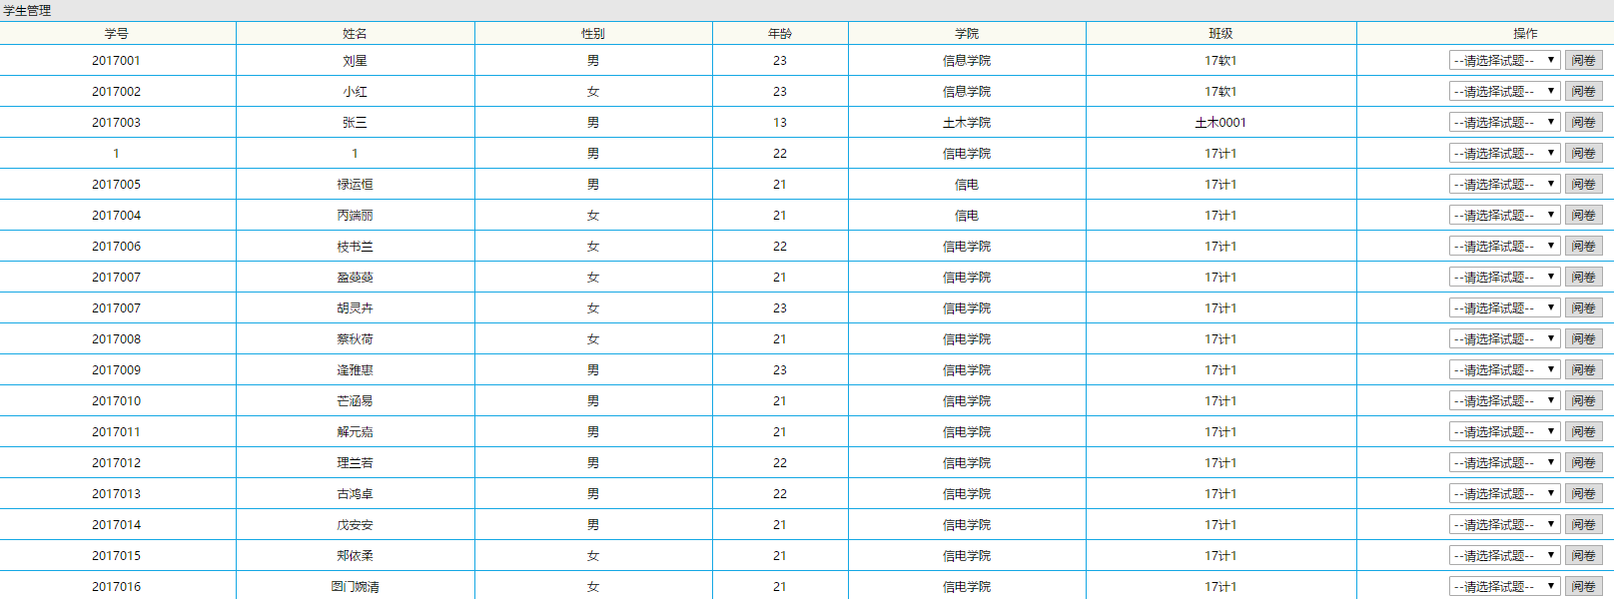
图4-20阅卷管理界面

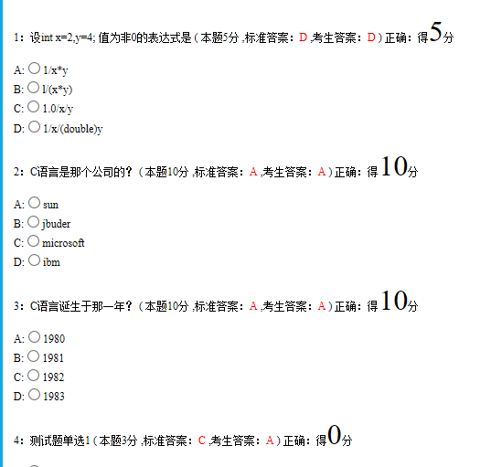
图4-21阅卷界面

4.2.5 学生考试管理系统模块
考生可以根据账号密码登录系统，选择试题进行考试和查询考试分数，界面如下图4-22和图4-23所示。

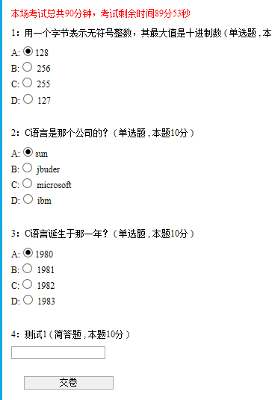
图4.22 学生考试界面

图4-23学生分数查询界面

5 系统测试

5.1 系统测试

5.1.1 界面测试
界面测试是对系统进行最直接的测试，我们可以由用户动手点击鼠标或者键盘输入内容，分析查看系统界面是否存在异常，对程序员容易忽略的地方要注意，特别是界面的美化和操作性及错别字等。
下面是在界面测试中出现的几种小问题:
（1）程序中有个别错别字出现，特别是出现在程序页面的标题或者文本框区域。这种错误有时候比较难发现。比如像登录写成了“登陆”，“账号”写成了“帐号”，这都是很难发现和容易忽视的错别字；
（2）图片显示不规则，整个界面布局不合理，如在考试系统中，登录的图片按钮和鼠标确认按钮错位，使得学生操作不方便，需要多次使用才能记住正确的位置。同时还有语义晦涩的内容，比如程序中的一些提示信息，写的不够人性化，使用者很难理解，例如“输入的用户账号或者密码存在错误”，这让使用者难理解是账号错误还是密码错误，同时有的是拼接起来的句子，在不该有空格的地方有空格，或者缺少中断语句等，它们的意思就完全变化或者彻底相反；
（3）程序员自己测试用的程序调试语句忘记屏蔽或者删除。例如在测试内容比较多时，很多程序员往往习惯性的用打印输出来测试程序运行情况，比如一个程序段和另一个程序段之间打印输出一段话（66666666），另一段之间输入（88888888），而在测试完后忘记删除，最后会在页面会显示出来；
（4）不符合需求文档或用户理解的生涩词汇，它们虽然意义相同，但使用者非常不容易接受，造成理解困难，它们不符合界面标准界面的词汇，这种也需要更改。本系统开发中使用标准词汇，经过检查发现非标准的词汇出现率极低；
（5）页面中的内容字体大小不一致，排版格式混乱不统一的问题。

5.1.2 功能测试
功能性测试也叫黑盒测试，功能性测试是检验程序是否完成了需求中所要实现的所有功能。
比如测试系统的登录功能是否完善，测试考生是否能够登录系统，如果能够登录系统就通过测试，反之提供测试报告。告知程序员存在的错误。
本系统主要核心功能是完成考试，并对题目进行添加删除修改，对生成的试卷进行调整，以及管理员进行学生信息添加删除修改和学生在线考试等功能，这些对数据库的操作功能是整个系统测试的重点，在保证操作没有大的问题的基础上，进一步和需求大纲来做比对，看实现的功能是否和需求一致。需要对系统的各个功能进行全面系统测试，测试环境如下准备：笔记本电脑一台，台式主机一台。在笔记本电脑中安装服务器并配置好Tomcat服务器，安装好Java Web应用程序，配置好系统后通过台式主机电脑对服务器进行访问。
在网上考试管理系统的测试过程中我们主要从以下几个方面进行：
（1）进行查询搜索功能的测试实例中，要求各个条件的查询都要测试到可以运行，如单一查询，组合查询，组合查询要进行多个组合查询，保证每次每个查询都能够符合系统要求；
（2）对系统的添加管理功能模块当中，测试主要是看输入的数据字段类型，字段大小是否可行，还有查看字段长度和系统的数据结构是否吻合；
（3）系统的删除功能测试需要注意主要测试有如下几个方面。首先是测试是否能实现删除功能，当界面显示删除成功提示，看数据库表中是否真的删除该条记录，数据是否在下一次中查询到。再者是删除在没有点击确认按钮是否能够删除，最后是取消按钮是否是真的取消删除操作，查看数据库中数据；
（4）编辑修改功能的测试是测试修改功能是否完成，它主要从以下几个方面测试，首先是测试是否修改了必要修改的字段，然后查看是否修改了不该修改的字段，最后检查修改的字段是否能够修改正确，还有就是查看测试修改是否对其他未修改列有影响。

5.2 网站测试

5.2.1 登录测试
在测试过程当中，我们随机选择一位在线考生信息，在线考试人员名为T1（密码1）。点击【登录】按钮，则系统进入考试系统界面。
管理员账号的登录与学生考试登录相似，区别是勾选（管理员）复选框。选择管理员复选框，输入管理员账号admin（密码12345），点击【登录】按钮，查看是否进入成功登录界面。

5.2.2 考试管理系统测试
作为本系统的重点，考试管理系统测试主要测试以下2个模块：
（1）正常考试管理系统；
（2）故障的恢复：
以在线考试人员1为例子进行考试管理系统测试：
1、考生登录后选择考试管理系统套题；
2、选择试题进行考试；
3、考生错误关闭浏览器后，系统管理员进行故障转移。

5.2.3 管理与维护测试
管理与维护信息比较多，下面就课程的设置进行测试举例。进入管理页面后，选择【管理课程信息】进行管理测试，
单击课程的【修改】按钮，可以对课程的名称和所属班级进行修改：
单击课程的【删除】按钮，删除课程信息：
单击【添加课程】按钮，添加一门新课程。

5.3 测试用例
校园考试系统是按照软件设计的步骤逐步进行的。首先对需求进行分析考察，确定可行性研究。从高校学生或老师的角度出发，尽量考虑考试人员和命题者的实际操作。这样，就会设计出用户体验较好的系统。只要考虑周全，系统可用性和体验性都能达到用户的要求。
下面就是给出系统测试报告：
- 基本信息
表5-1 测试计划实施
测试计划 | 名称： 测试计划实施，版本2.0，
测试对象描述 | 基于web的考试系统将根据不同的登录角色让在线考试人员进行不同的操作。  教师登录后：首先验证平台信息，然后是功能列表。课程管理、题库管理、信息查询、系统信息。  管理员登录后：进行学生信息、教师信息管理。  学生登陆后：查看平台信息，然后是功能列表。个人信息、在线考试管理系统、成绩查询、退出
测试环境描述 | Windows10，Chrome
测试驱动程序描述 | 无
测试人员 | 本人
测试时间 | 2017.4.22

- 验证记录
表5-2 测试结果
测试用例名称 | 测试结果 | 缺陷严重程度
登录验证 | 用户可以正确登录，且可以给出需要的验证信息。 | 无
个人信息显示 | 可以正确显示个人信息 | 无
密码修改 | 用户可以修改 | 无
管理员登录 | 其可以正确实现，并可以提示出错误的信息。 | 无
管理员进行管理 | 可以正常完成增、删、改、查的功能。 | 无
学生信息考试管理 | 可以正常完成增、删、改、查的功能。 | 无
老师对试卷信息管理 | 可以正常完成增、删、改、查的功能。 | 无
进行试卷管理 | 可以正常完成功能。 | 无
在线考试管理系统 | 可以正常生成试卷并进行操作。 | 无
成绩查询 | 可以查询到成绩信息。 | 无
退出管理 | 可以进行退出操作 | 无

3.分析和建议
校园考试系统满足了高校考试管理的基本需求，一定程度上缓解了老师考试命题的任务量，但是还是有些地方不完善，在安全代码上还需进行完善，同时客观题的图片上传等未进行需求考虑，需要在应用中逐渐完善。

结论
基于WEB的校园考试系统是一种SSH框架为基础的，由JSP技术实现的应用系统，开发这一系统的目的在于替代传统的考试系统。系统完成后可以提高老师安排考试阅卷的效率，并有效缩短考试的周期，让老师有更多精力投入到教育教学工作中。网上考试系统的出现，让考试在时间和地点上与传统的考试区分开来，这样使得老师或教员可以在特定的时间自由的安排一场考试，这场考试可以任意选择时间和地点。
这次的毕业设计从准备到最终定稿，经历了一段很长的时间来完成。从最初的团队进行课程设计时接触程序代码的实现开始，慢慢开始自己尝试设计编写代码，是一个很艰难的过程。就像刚开始学习数学解题时从学习先写基本的格式开始，慢慢的培养思路，拥有独立分析解决数学题的能力一样，程序代码的实现也是经历从基本的格式来分析学习，慢慢尝试自己来实现需求。不一样的是随着年龄的成长，发现自己缺少了那份细心和耐力，对事情的学习容易出现厌倦的情况。有句古谚“读万卷书，行百里路”，强调实践的重要性，从这次的毕业设计的过程中，使我受益颇丰，不仅看到了自己在对待新知识学习上的不足，同时对Java的知识体系结构进行了重新认识，让自己渐渐迈入Java知识的殿堂。

